МИНИСТЕРСТВО ЦИФРОВОГО РАЗВИТИЯ СВЯЗИ И
МАССОВЫХ КОММУНИКАЦИЙ
Ордена Трудового Красного Знамени федеральное государственное бюджетное образовательное учреждение высшего образования
«Московский технический университет связи и информатики».
Предмет: Структуры и алгоритмы обработки данных.

Кафедра «Программная инженерия»

Лабораторная работа № 2
«Реализация рекурсивных функций и динамического массива, стека и дека»

Выполнил:
Студент группы БВТ2502
Столбова Вероника
Евгеньевна

Москва 2026
Цель: Освоить рекурсию как метод построения алгоритмов и реализовать базовые линейные структуры данных, подтвердив их асимптотические свойства (включая амортизированную сложность) экспериментально.
- Сгенерировать данные своего варианта при помощи команды «python scripts/generate_data.py --variant 11 --only ops».
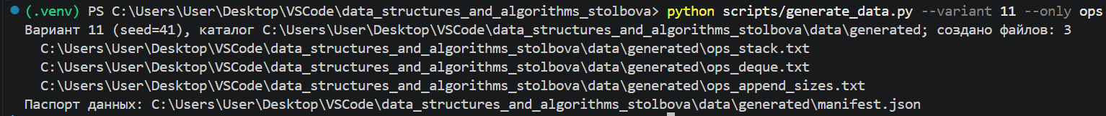
- Реализовать рекурсивные функции: факториал; числа Фибоначчи наивно и с мемоизацией - сравнить число вызовов счётчиком на нескольких n; Ханойские башни с подсчётом и записью перемещений, проверкой допустимости ходов и формулы 2^n − 1.
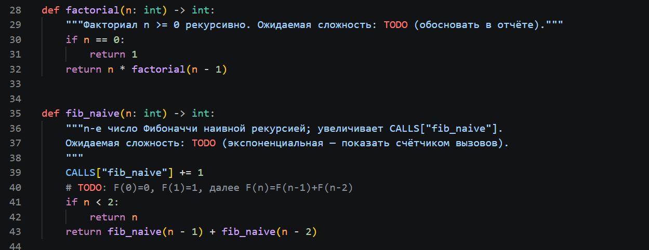
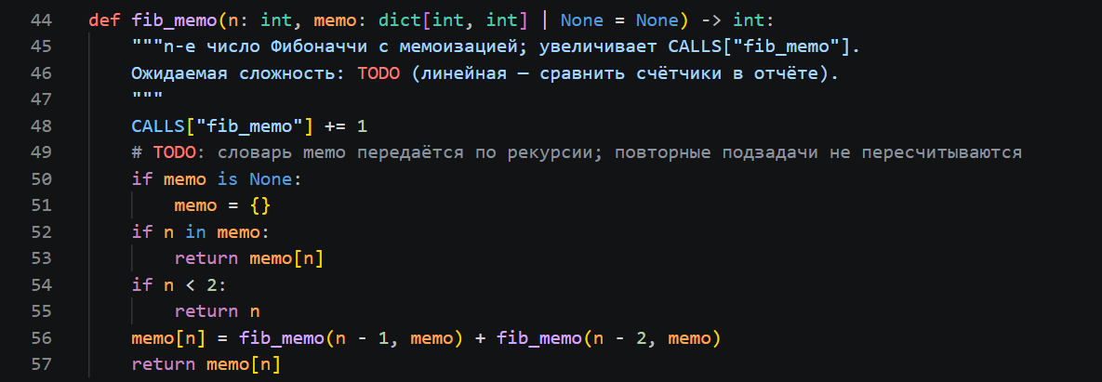
Числа Фибоначчи: Наивная реализация имеет экспоненциальную сложность O(2n), что подтверждается счётчиком CALLS: для n=10 наивный алгоритм делает 177 вызовов. Реализация с мемоизацией снижает сложность до линейной O(n), так как каждая подзадача вычисляется один раз и сохраняется в словаре, всего 19 вызовов для n=10.
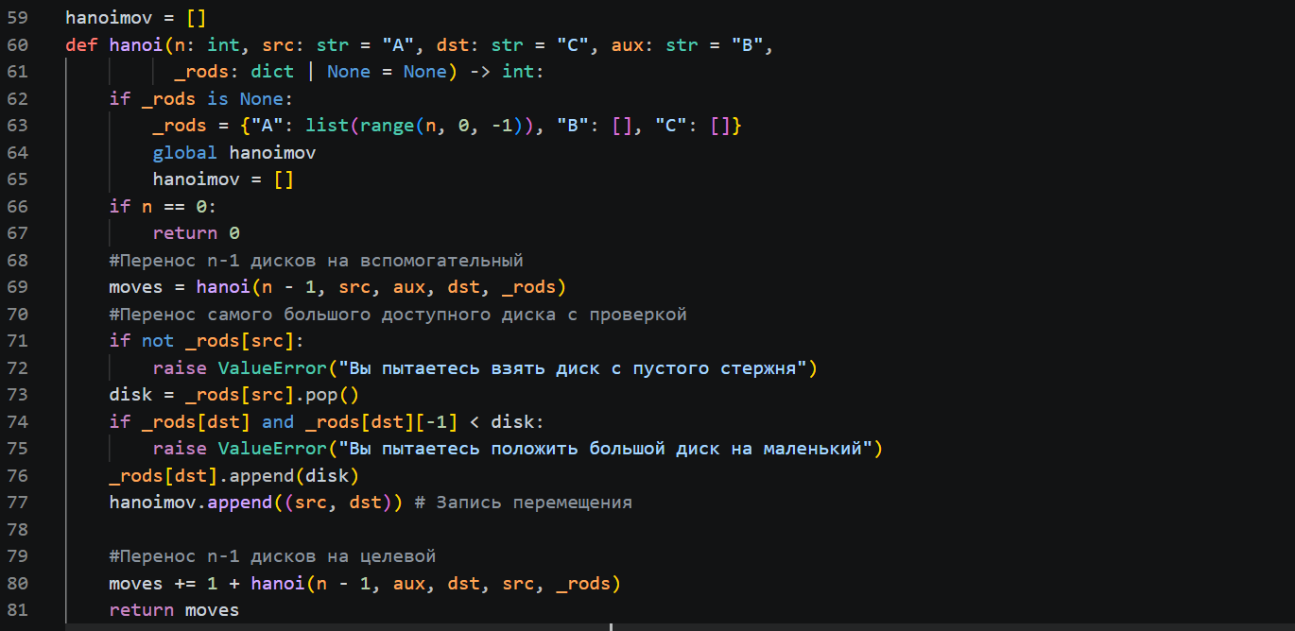
Ханойские башни: Алгоритм физически моделирует стержни в словаре _rods. Перед каждым ходом проверяется допустимость: стержень-источник не должен быть пуст, а верхний диск на целевом стержне должен быть строго больше перемещаемого, иначе выбрасывается ValueError. Каждый ход записывается в глобальный список hanoimov. Тесты подтверждают, что количество ходов строго равно формуле 2n-1.

- Реализовать класс DynamicArray с ручным управлением ёмкостью (рост ×2): append, pop, get/set, len и счётчик копирований copies. Замерить среднюю стоимость append на размерах серий своего варианта для демонстрации амортизированной O(1).
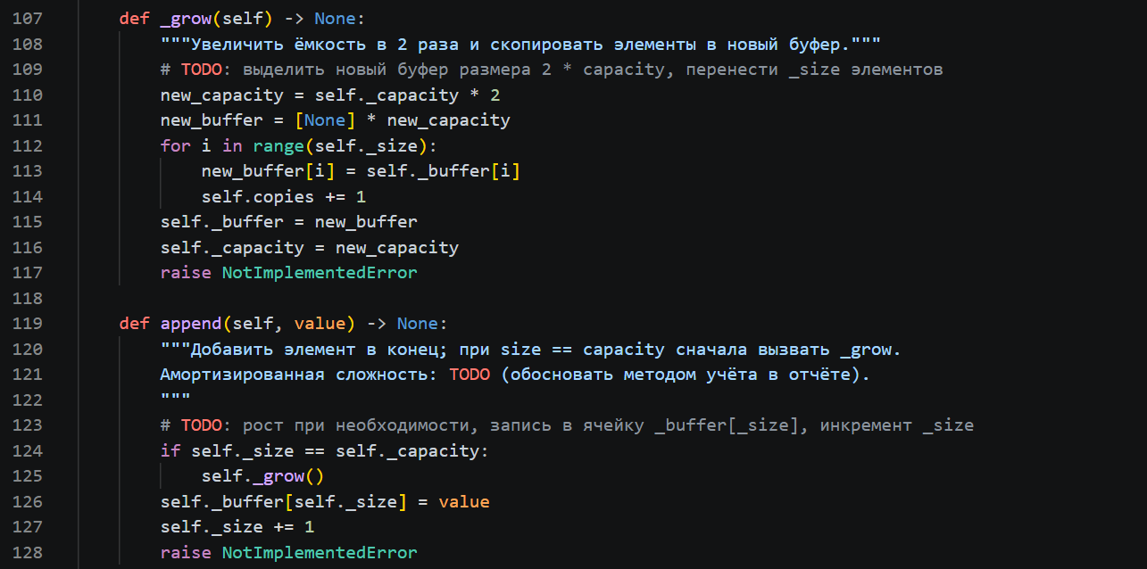
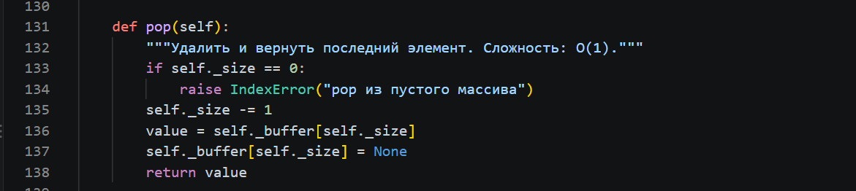
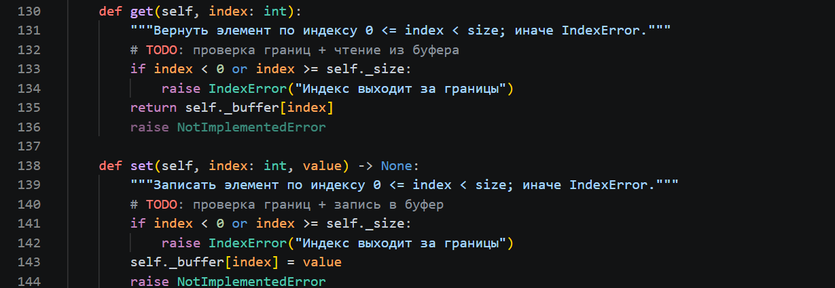
Реализован класс DynamicArray с начальным размером буфера 4. При переполнении (size == capacity) вызывается метод grow, который выделяет новый буфер в 2 раза больше и копирует туда элементы. Введён счётчик copies, фиксирующий каждое копирование. Операции get и set проверяют границы индекса и выбрасывают IndexError при выходе за границы.
Замеры средней стоимости append показали следующие результаты (время на одну операцию t/n):
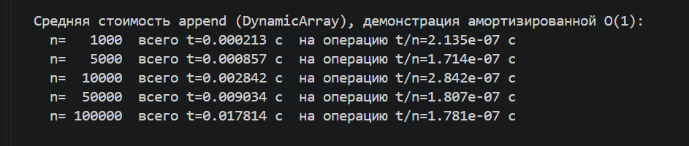
Время на операцию остается константным независимо от размера массива, что экспериментально подтверждает амортизированную сложность O(1).
На графике показана зависимость среднего времени одной операции append (t/n) от размера массива n. Значения остаются в пределах одного порядка (1.7–2.8 × 10⁻⁷ с) и не имеют тенденции к росту при увеличении n в 100 раз. Отсутствие систематического увеличения времени подтверждает амортизированную сложность O(1): стоимость операции не зависит от текущего размера массива, а небольшие колебания вызваны лишь погрешностью замеров.
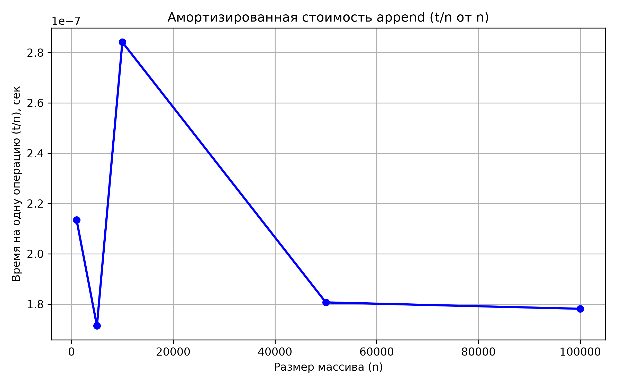
- Реализовать Stack и Deque на базе собственных структур (стек — на DynamicArray только через его публичный интерфейс, дек — на двусвязном списке).
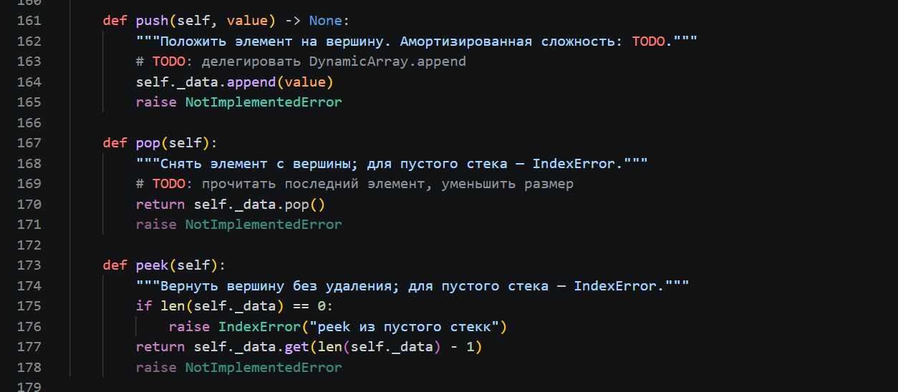
Stack реализован поверх DynamicArray и использует исключительно его публичный интерфейс (append, pop, get, len), соблюдая принцип инкапсуляции.

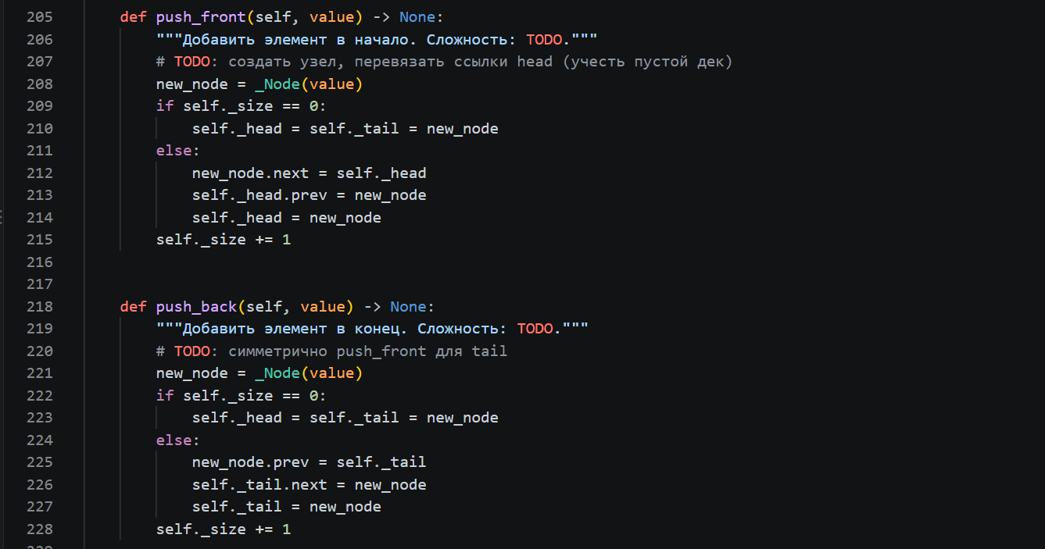
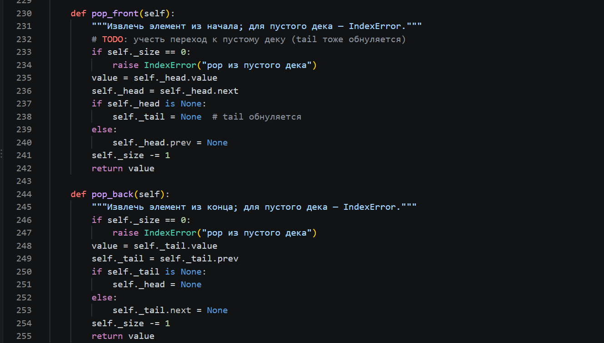
Deque реализован на двусвязном списке Node. Операции push_front, push_back, pop_front, pop_back выполняются за O(1) путём перенаправления указателей prev и next. В методе pop_front предусмотрена проверка: если после удаления элемента head становится None, то обнуляется и tail, что предотвращает поломку структуры при последующем наполнении.

- Сравнить свои структуры с list и collections.deque: вставку в начало (list.insert(0, x), deque.appendleft, Deque.push_front) и удаление из начала (list.pop(0), deque.popleft, Deque.pop_front) при размерах до 10⁵, а также время выполнения операций своего варианта. Объяснить, почему операции у начала list стоят O(n), а у deque и своего дека — O(1).
Проведено сравнение вставки в начало для list, collections.deque и собственной реализации Deque.
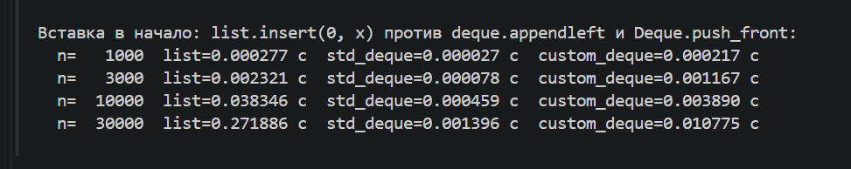
Операции в начало для list стоят O(n), так как list является динамическим массивом, и при вставке требуется физический сдвиг всех элементов в памяти. Операции для deque и Deque стоят O(1), так как они используют двусвязный список, где достаточно перенаправить два указателя без сдвига элементов.
- Зафиксировать инварианты (size <= capacity, рост ёмкости ×2, порядок LIFO/FIFO) и проверить реализации на репрезентативных тестах (пустая структура, один элемент, опустошение и повторное наполнение, серия операций через границу роста ёмкости) и сверкой с эталоном на операциях своего варианта. Все разделы self_check заготовки должны проходить.
Зафиксированы инварианты: size <= capacity, рост емкости строго x2, порядок LIFO для стека и двусторонний доступ для дека. В блоке self_check успешно пройдены все тесты:
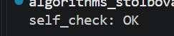
- Включить в отчёт амортизированный анализ append методом учёта (банковским методом): назначить стоимость операции, показать, что накопленного «кредита» хватает на копирование при росте, и сопоставить оценку с числом копирований copies на размерах своего варианта.
Для анализа метода append используется банковский метод. Амортизированная стоимость операции назначается равной 3 условным единицам. 1 единица тратится на немедленную запись элемента, а 2 единицы откладываются в банк как кредит. При удвоении емкости с M до 2M необходимо скопировать M элементов. К этому моменту мы добавили M/2 новых элементов, каждый из которых оставил в банке по 2 единицы. Итого накоплено M единиц, чего ровно хватает на оплату копирования M элементов. Банк никогда не уходит в минус, что доказывает амортизированную сложность O(1). Теоретическая оценка полностью согласуется с экспериментальными данными счетчика copies и графика t/n.
Вывод: Была освоена рекурсия как метод построения алгоритмов и реализованы базовые линейные структуры данных, подтверждены их асимптотические свойства (включая амортизированную сложность) экспериментально.

